**Componentes, dispositivos y diagramas de red**

En esta sección, aprenderás sobre la arquitectura de red.

Una vez que tengas una comprensión básica de la arquitectura de red, que también se denomina diseño de redes, aprenderás sobre las vulnerabilidades de seguridad inherentes a todas las redes y cómo los agentes de amenaza intentan aprovecharlas. En esta lectura, examinarás los dispositivos y conexiones de red, y analizarás un diagrama de red simple, similar a los que utilizan a diario las y los profesionales de seguridad de redes. Como analista de seguridad, una de tus tareas será configurar las herramientas, los dispositivos y protocolos necesarios para observar y proteger el tráfico de red.

**Dispositivos en una red**

Los dispositivos de red son aquellos que mantienen la información y los servicios para los/las usuarios/as de una red. Estos dispositivos se conectan mediante conexiones cableadas e inalámbricas. Después de establecer una conexión a la red, los dispositivos envían paquetes de datos, que proporcionan información sobre el origen y el destino de los datos.

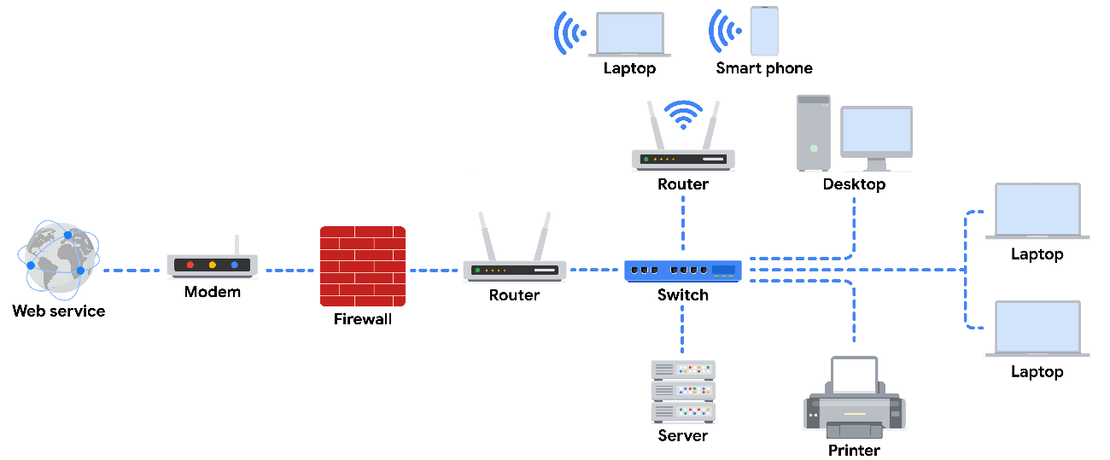

**Computadoras de escritorio y dispositivos móviles**

La mayoría de los/as usuarios/as de Internet están familiarizados/as con los dispositivos de uso cotidiano, como computadoras personales, portátiles, teléfonos móviles y tabletas. Cada equipo tiene una dirección MAC y una dirección IP únicas, las cuales lo identifican en la red, y una interfaz de red que envía y recibe paquetes de datos. Estos dispositivos pueden conectarse a la red a través de un cable o una conexión inalámbrica.

**Cortafuegos (firewalls)**

Un **cortafuegos (firewall)** es un dispositivo de seguridad de red que monitorea el tráfico hacia o desde tu red. Además, los cortafuegos pueden restringir el tráfico de red específico, tanto de entrada como de salida, según la configuración de reglas de seguridad que realiza la organización. Los firewalls suelen ubicarse entre la red interna segura y controlada y los recursos de red no confiables fuera de la organización, como Internet.

**Servidores**

Los servidores proporcionan un servicio para otros dispositivos en la red. Los dispositivos que se conectan a un servidor se denominan clientes. El siguiente gráfico ilustra este modelo, conocido como modelo cliente-servidor. Aquí, los clientes envían solicitudes al servidor para obtener información y servicios, y el servidor se encarga de cumplir estas solicitudes. Algunos ejemplos comunes incluyen servidores DNS, que realizan búsquedas de nombres de dominio para sitios web, servidores de archivos, que almacenan y recuperan archivos de una base de datos, y servidores de correos corporativos, que organizan el correo de una empresa.

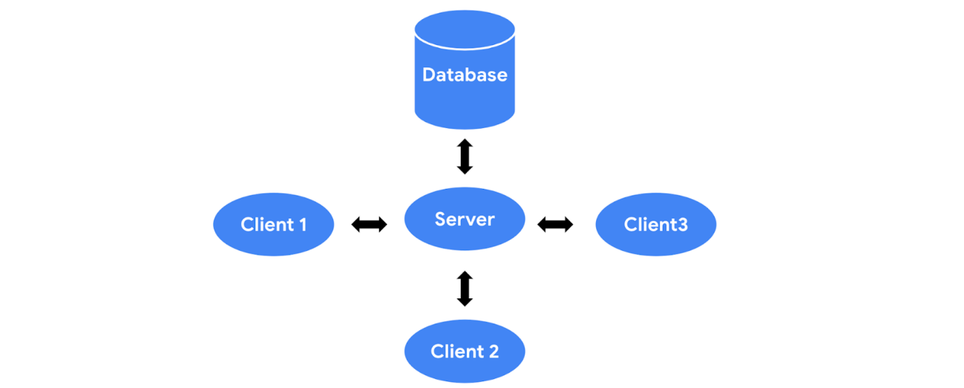

**Hubs y switches**

Los hubs y los switches son dispositivos utilizados para dirigir el tráfico en una red local. Un hub es un dispositivo que proporciona un punto de conexión común para todos los dispositivos conectados directamente a él. Además, repite toda la información a todos los puertos. Sin embargo, desde el punto de vista de la seguridad, los hubs son vulnerables a la interceptación de datos. Por esta razón, en las redes modernas se utilizan con menos frecuencia y se prefieren los switches.

Un switch reenvía paquetes entre los dispositivos conectados directamente a él. Mantiene una tabla de direcciones de control de acceso al medio (MAC), que asocia las direcciones MAC de los dispositivos en la red con los números de puerto en el switch, y reenvía los paquetes de datos entrantes en función de la dirección MAC de destino. Los switches forman parte de la capa de enlace de datos en el modelo TCP/IP.

**Enrutadores (routers)**

Los enrutadores (routers) se encuentran entre las redes y el tráfico directo, según la dirección IP de la red de destino. En el modelo TCP/IP, forman parte de la capa de red. La dirección IP de la red de destino se encuentra en el encabezado IP. El router lee la información del encabezado y reenvía el paquete al siguiente router que aparece en la ruta y así sucesivamente hasta que el paquete llega a la red de destino. Los routers también pueden incluir una función de firewall, que permite o bloquea el tráfico entrante de acuerdo a la información que se transmite. Esto evita que el tráfico malicioso ingrese en la red privada.

**Módems y puntos de acceso inalámbricos**

**Módems**

Los módems suelen interactuar con un proveedor de servicios de Internet (ISP, por sus siglas en inglés). Los ISP proporcionan conectividad a Internet a través de líneas telefónicas o cables coaxiales. Los módems reciben transmisiones de Internet y las traducen en señales digitales que pueden ser entendidas por los dispositivos en la red. Por lo general, los módems se conectan a un router que toma las transmisiones decodificadas y las envía a la red local.

**Nota:** Las redes empresariales que usan las grandes organizaciones para conectar a sus usuarios/as y dispositivos suelen utilizar otras tecnologías de banda ancha para manejar el tráfico de alto volumen, en lugar de utilizar un módem.

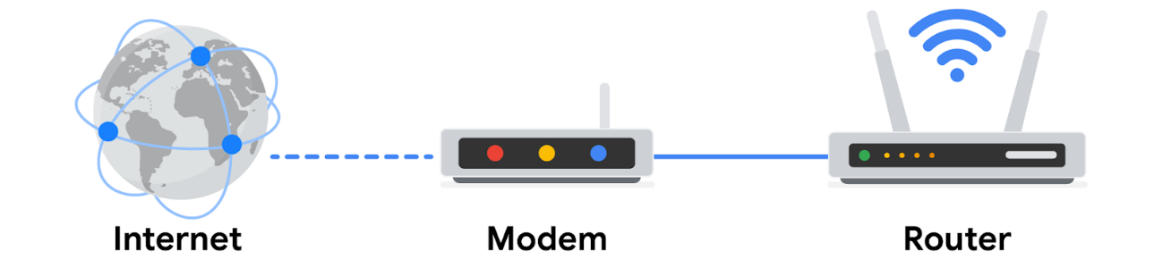

**Punto de acceso inalámbrico**

Un punto de acceso inalámbrico envía y recibe señales digitales a través de ondas de radio, creando una red inalámbrica. Los dispositivos con adaptadores inalámbricos se conectan al punto de acceso utilizando Wi-Fi. El Wi-Fi se refiere a un conjunto de estándares utilizados por los dispositivos de red para comunicarse de forma inalámbrica. Los puntos de acceso inalámbrico y los dispositivos conectados a ellos utilizan protocolos Wi-Fi para mandar datos a través de ondas de radio a routers y switches, y dirigirlos a lo largo del camino hacia su destino final.

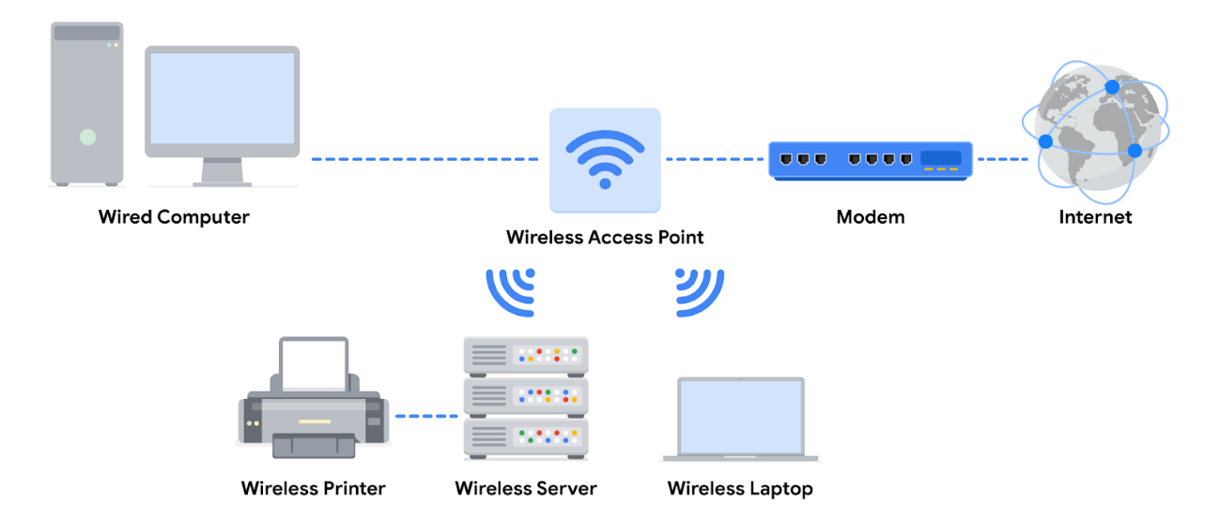

**Uso de diagramas de red como analista de seguridad**

Los diagramas de red permiten a los/las administradores/as de red y al personal de seguridad imaginar la arquitectura y el diseño de la red privada de su organización.

Son mapas topográficos que muestran los dispositivos en la red y cómo se conectan. Utilizan pequeños gráficos representativos para reproducir cada dispositivo de red y líneas de puntos para mostrar cómo estos se conectan entre sí. Las/los analistas de seguridad utilizan diagramas de red para aprender sobre la arquitectura de red y cómo diseñar redes.

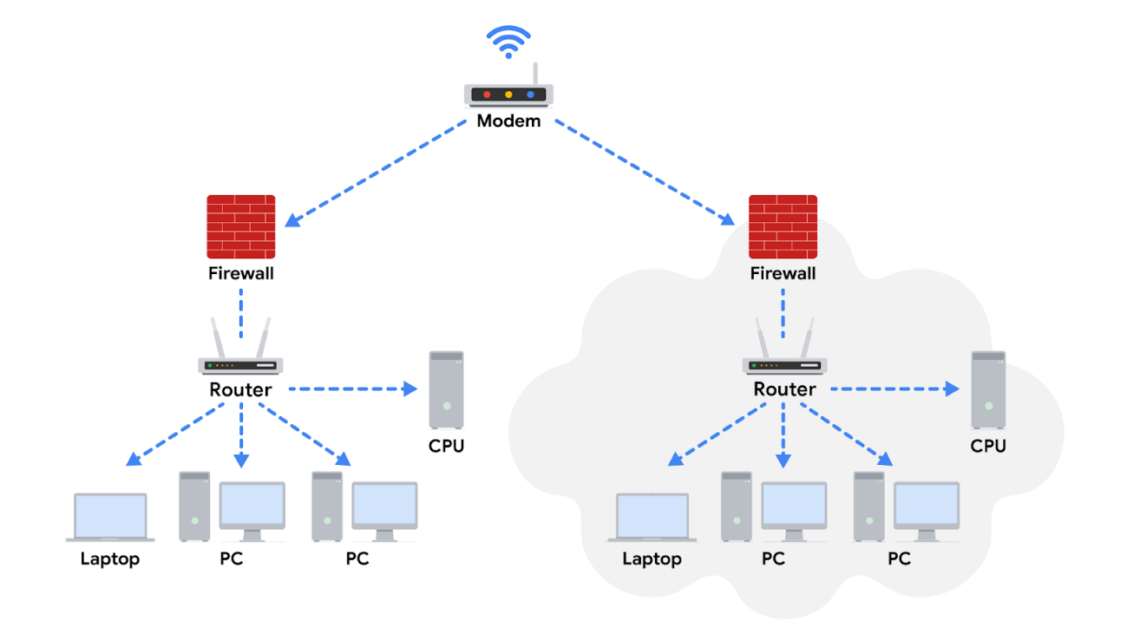

**Conclusiones clave**

En el modelo cliente-servidor, el cliente solicita información y servicios del servidor, y el servidor realiza esas solicitudes para los clientes. Los dispositivos de red incluyen enrutadores (routers), estaciones de trabajo, servidores, hubs, switches y módems. Las/los analistas de seguridad utilizan los diagramas de red para visualizar la arquitectura de la red.